**KONCEPCE ŠKOLY**

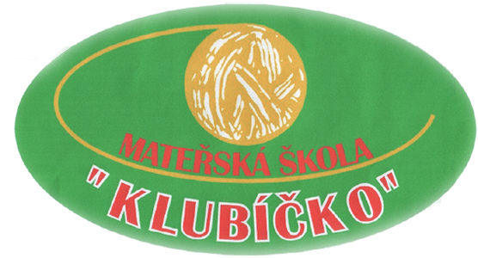

**MATEŘSKÁ ŠKOLA „KLUBÍČKO“, LIBEREC, JUGOSLÁVSKÁ 128/1,**

**PŘÍSPĚVKOVÁ ORGANIZACE**

**se sídlem Jugoslávská 128/1, Liberec 3, 460 10**

**IČO: 72742348**

**tel.: 485 152 675, 603 192 903**

**email: ms06.lbc@volny.cz**

**www stránky: klubicko-liberec.cz**

Zpracovala: Lenka Janečková

**I. Základní cíl:**

- Poskytnout dětem kvalitní základy všeobecného vzdělání. Vytvořit podmínky pro další vzdělávání, komunikaci mezi lidmi a uplatnění v životě.

- Rozvíjet osobnost každého dítěte, aby byl schopen samostatně myslet, svobodně se rozhodovat a projevovat se jako demokratický občan, to vše v souladu s obecně uznávanými životními a mravními hodnotami.

**II. Prostředky k dosažení cíle:**

1. Vzdělávací program školy

- Základní prostředek k dosažení cílů je plnění vzdělávacího programu Školní vzdělávací program „Kurikulum Klubíčko“ rozpracovaný do Třídních vzdělávacích programů.

- Při plnění vzdělávacího programu je důležité, aby vedle cílů poznávacích byly plněny i cíle hodnotové, orientované k formování osobnostních rysů a mravních vlastností dětí.

2. Klima školy

- Zaměřovat se na celkové kulturní prostředí školy, na kvalitu řízení a na systém mezilidských vztahů. Ten je dán především vztahy mezi učiteli a dětmi, mezi učiteli a ostatními pracovníky školy, učiteli a rodiči, vztahy mezi vedením školy a pedagogickým sborem a i mezi dětmi samotnými.

- Dále rozvíjet loajalitu ke škole, která je dána podporou cílů školy a zájem o vše, co s prací školy souvisí.

3. Organizace školy

- Mít vypracované směrnice školy se všemi kompetencemi (Školní řád, Vnitřní režim školy, Organizační řád, Provozní řád) neustále je inovovat, aby odpovídaly skutečným potřebám školy a současné legislativě.

- Při vlastním organizování prosazovat osobní zodpovědnost a zainteresovanost, dále autoritu, která vychází z osobních a profesionálních kvalit. Vedle vztahu nadřízenosti a podřízenosti uplatňovat i další formy komunikace (informace, rady, výměna názorů a zkušeností apod.).

4. Talentovaní a integrovaní žáci

- Škola bude vytvářet prostor pro všechny děti.

- Škola bude začleňovat děti s odlišným mateřským jazykem a děti ze sociálně slabých

rodin.

- Ve spolupráci se speciálním pedagogem bude pečovat o děti se speciálními vzdělávacími potřebami.

- Rozvoj talentovaných dětí bude rozvíjet v aktivitách školy.

- Budou hodnoceny výstupy dětí (hodnocení dětí)

- Logopedická péče.

5. Přílohy ke ŠVP „Kurikulum Klubíčko“

Přílohy k ŠVP musí být přirozenou součástí výchovně vzdělávacího procesu. Zaměří se především na:

- Dopravní bezpečnost (plán činností mladší děti x starší děti).

- Zdravý způsob života (zdraví, hygiena, výživa, léčivé rostliny a my, pohyb, vztahy

k ostatním) – využívat zahradu.

- Enviromentální výchova (základní přírodní zákonitosti, tvořivé dílny, poznávací výlety)

6. Škola a veřejnost

- Velmi intenzívně spolupracovat s rodiči, poskytovat jim základní a objektivní informace o škole a informovat je o výsledku vzdělávání dětí. Snažit se více rozvíjet oboustranný tok informací (rodiče o škole) – informace předávat též prostřednictvím Klubíčkového zpravodaje.

- S veřejností spolupracovat kulturními vystoupeními dětí (domov pro seniory) účastnit se výtvarných výstav a soutěží a pěvecké přehlídky Kytička písniček. Připravovat pro rodiče kulturní programy (vánoční vystoupení, zahradní slavnost pro maminky, výstava výtvarných prací).

7. Trendy

V souvislosti se současnými trendy se škola zaměří:

- Digitalizaci ve škole – programování, práce na tabletu.

- Logopedie – aby mělo každé dítě při vstupu do základní školy správnou výslovnost.

- Zkvalitnění přípravy dětí na vstup do základní školy - Férové školy v Liberci II. – Specialista školy pro mezistupňové přechody dětí ve vzdělávání